**Дополнительную поддержку получат социально ориентированные некоммерческие организации приграничья Белгородской области**

**На эти цели из резервного фонда областного бюджета выделили 50 млн рублей**

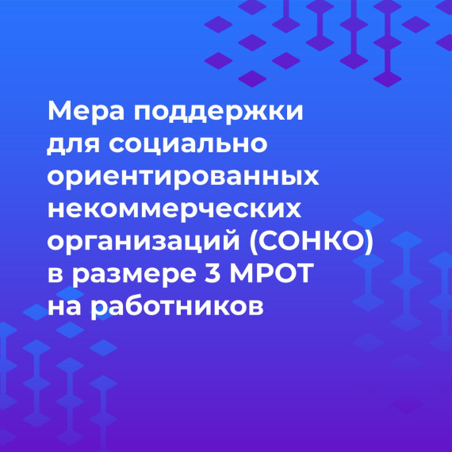

Важная информация для представителей социально ориентированных некоммерческих организаций приграничья Белгородской области!  
  
Проходит приём заявок на предоставление субсидии на возмещение затрат, связанных с оплатой труда в размере 3 МРОТ на каждого работника СОНКО.

Подать заявку можно до 8 декабря в электронном виде на Портале предоставления мер финансовой государственной поддержки: [promote.budget.gov.ru](https://promote.budget.gov.ru/). (шифр отбора для ввода в поисковой строке 24-805-6087Ф-2-9790).

Все подробности и алгоритм подачи заявки в информационных карточках - <https://vk.com/album71549358_305291465>.  
Также дополнительную информацию можно узнать в министерстве общественных коммуникаций и в министерстве экономического развития и промышленности Белгородской области.